
МИНОБРНАУКИ РОССИИ

федеральное государственное бюджетное образовательное учреждение высшего образования
«Санкт-Петербургский государственный технологический институт (технический университет)»
УГНС |  | 09.00.00 | Информатика и вычислительная техника
Направление подготовки |  | 09.03.01 | Информатика и вычислительная техника
Направленность (профиль) |  |  | Информатика и вычислительная техника
Форма обучения |  |  | очная
Факультет |  |  | Информационных технологий и управления
Кафедра |  |  | Систем автоматизированного проектирования и управления
Учебная дисциплина |  |  | Разработка программных систем
Курс | II |  | Группа | 443

Отчёт по лабораторной работе № 3
Вариант № 22

Тема: «Изучение реализации графических пользовательских интерфейсов и интеграции базы данных для веб-приложений»

Исполнитель: |  | Мирошниченко К. В.
Проверили: |  | Дамрин А.О.  Кочанов С.А.

СОДЕРЖАНИЕ
1. Цель работы 3
2. Описание задания по варианту 3
3. Описание используемых технологий 3
4. Результаты выполнения тестов 5
5. Описание графического интерфейса и какие элементы интерфейса соответствуют эвристикам ui/ux из пункта 4 6
6. Выводы 7

1. Цель работы
Разработка для программы графического пользовательского интерфейса и интеграция базы данных для веб-приложений.

2. Описание задания по варианту
В репозитории проекта, в выбранной системе контроля версий, создать новую ветку (develop-lab3).
Развернуть базу данных (любую на выбор, SQL или NoSQL СУБД). Создать структуру базы данных, реализующую хранение массивов целых чисел (как отсортированных, так и не отсортированных).
Реализовать интеграционные тесты по работе с базой данных:
Тест добавления 100/1000/10000 массивов в базу данных программы (размер и наполнение массивов генерируется случайным образом), который в качестве ответа выводит флаг успешного / не успешного выполнения и время работы;
Тест выгрузки и сортировки 100 случайных массивов из базы данных, который в качестве ответа выводит флаг успешного / не успешного выполнения, общее время работы теста и среднее время работы с 1 массивом (данный тест должен быть запущен 3 раза для базы на 100, 1000 и 10000 записей);
Тест очистки базы данных, который в качестве ответа выводит флаг успешного / не успешного выполнения и общее время работы теста (данный тест должен быть запущен 3 раза для базы на 100, 1000 и 10000 записей).
Тесты должны обращаться к программным функциям создаваемой программы, но не должны быть частью самой программы. Т.е. это может быть отдельный проект с тестами, которые запускаются отдельно, например, через консоль. Для тестов должна быть отдельная база данных.
Реализовать графический пользовательский интерфейс (стек технологий любой на выбор). Получившийся интерфейс должен хотя бы отчасти соответствовать следующий эвристикам ui/ux:
- видимость статуса системы;
- соответствие между системой и реальным миром; управляемость; согласованность;
- гибкость; минимализм в дизайне;
- помощь пользователю в выявлении ошибок;
- наличие справки.
В итоге необходимо реализовать desktop-приложение, клиент-серверное приложение или веб-приложение, учитывающее основные требования к функционалу, описанные ниже.

3. Описание используемых технологий
В ходе работы была реализована база данных SQLite - встраиваемая SQL СУБД, которая хранит всю базу данных в одном файле.
Достоинства:
- Встраиваемость - не требует отдельного сервера, работает как библиотека;
- Простота развертывания - один файл sorting.db;
- Полноценная SQL-поддержка - индексы, транзакции, внешние ключи;
- Кросс-платформенность - работает на Windows, Linux, macOS;
- Производительность - быстрая работа с локальными данными;
- Нулевая конфигурация - не требует администрирования;
- Портативность - файл БД можно копировать между системами;
- Бесплатность - открытый исходный код.
Недостатки:
- Ограниченная многопользовательская поддержка - лучше всего подходит для однопользовательских приложений;
- Максимальный размер БД - теоретически до 140 ТБ, практически ограничения файловой системы;
- Ограниченные типы данных - по сравнению с серверными СУБД.
Также был создан пользовательский интерфейс (Рисунок 1):
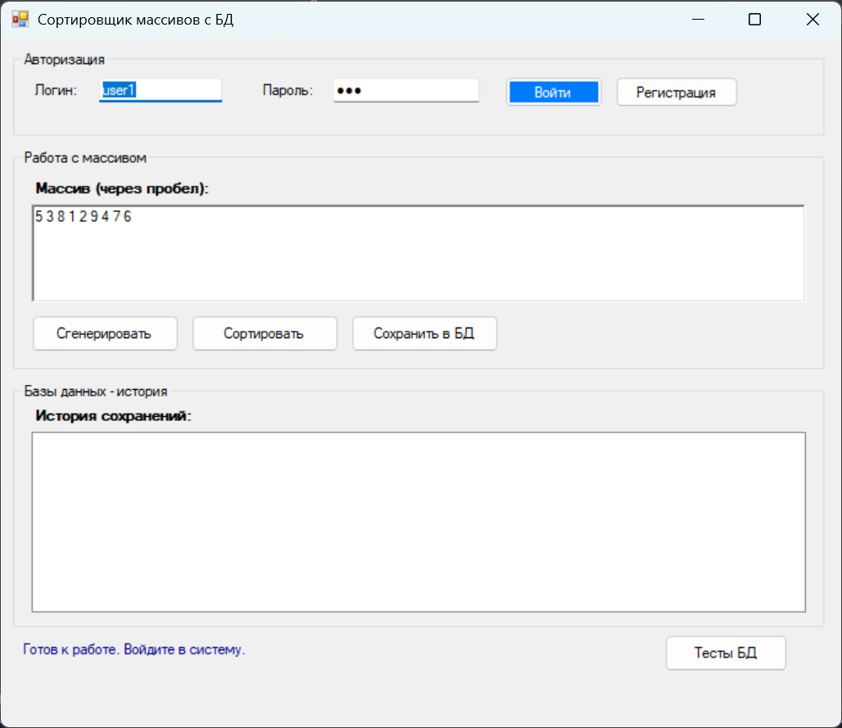
Рисунок 1 – Пример пользовательского интерфейса
Интерфейс на Windows Forms обеспечивает быструю разработку и стабильную работу для десктопных приложений Windows. Он идеально подходит для внутренних инструментов и учебных проектов благодаря простоте реализации.
Достоинства:
- Логичная группировка элементов (четкое разделение функционала, удобная навигация);
- Простота и понятность;
- Предзаполненные поля для быстрого тестирования;
- Понятные надписи на кнопках;
- Статусная строка с информацией;
- Всплывающие сообщения;
- Естественный порядок действий;
- Блокировка недоступных функций (сохранение без атворизации).

Недостатки:
- Нет кастомных стилей/тем;
- Нет горячих клавиш;
- Нет контекстного меню;
- Нет экспорта истории;
- Нет поиска по истории;
- Пароли не хэшируются;
- Нет блокировки после нескольких неудачных попыток ввести пароль.

Результаты выполнения тестов
Ниже приведены примеры выполнения тестов (Рисунки 2-4)
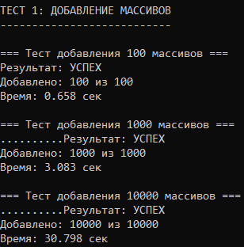
Рисунок 2 – Результат выполнения тестов

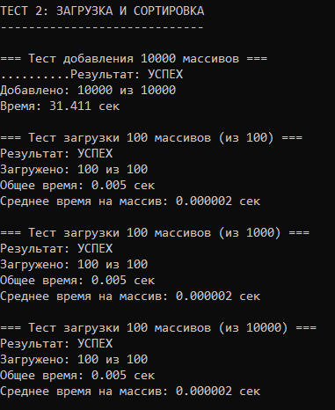
Рисунок 3 – Результат выполнения тестов
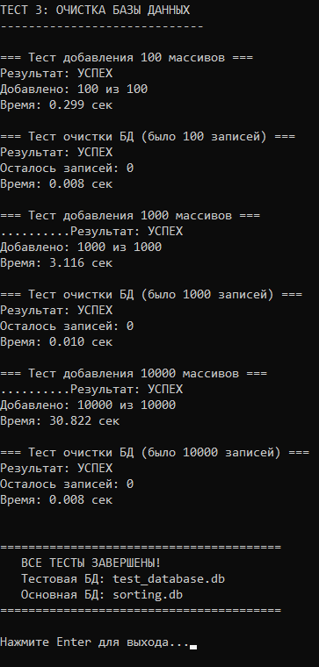
Рисунок 4 – Результат выполнения тестов

5. Описание графического интерфейса и какие элементы интерфейса соответствуют эвристикам ui/ux из пункта 4
Интерфейс организован в виде главного окна с тремя логическими группами:
ГЛАВНОЕ ОКНО
1 ГРУППА "АВТОРИЗАЦИЯ" (верхняя часть)
Поле ввода логина (txtLogin)
Поле ввода пароля (txtPassword)
Кнопка "Войти" (btnLogin)
Кнопка "Регистрация" (btnRegister)
2 ГРУППА "РАБОТА С МАССИВОМ" (це нтральная часть)
Текстовое поле для массива (txtArray)
Кнопка "Сгенерировать" (btnGenerate)
Кнопка "Сортировать" (btnSort)
Кнопка "Сохранить в БД" (btnSave)
3 ГРУППА "БАЗЫ ДАННЫХ - ИСТОРИЯ" (нижняя часть)
Список истории (listHistory)
Заголовок раздела
4 НИЖНИЙ КОЛОНТИТУЛ
Статусная строка (lblStatus)
Справка (btnHelp)
Соответствие эвристикам UI/UX:
- Видимость статуса системы: полностью соответствует (Рисунок 5);
- Соответствие между системой и реальным миром, управляемость, согласованность: соответствует;
- Гибкость, минимализм в дизайне: частично соответствует (Рисунок 6);
- Помощь пользователю в выявлении ошибок: соответствует (Рисунок 7);
- Наличие справки: соответствует (Рисунок 8).
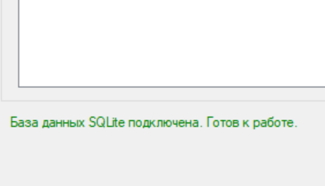
Рисунок 5 – Статус системы
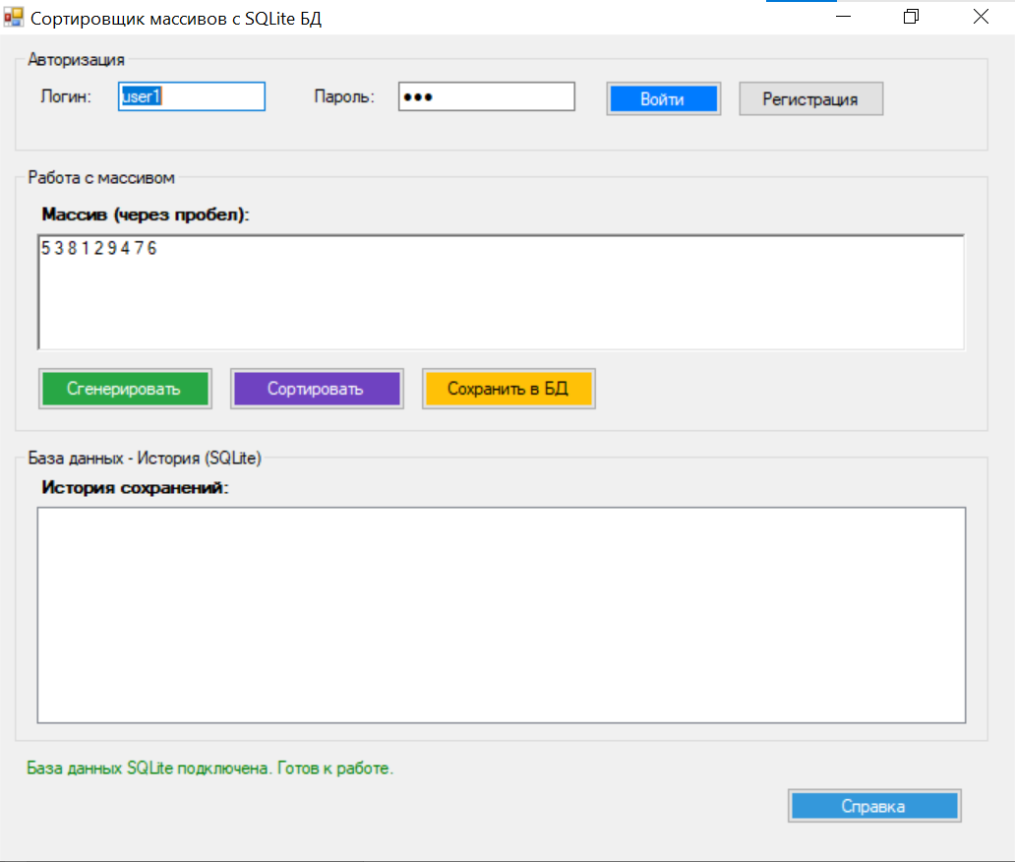
Рисунок 6 – Интерфейс программы
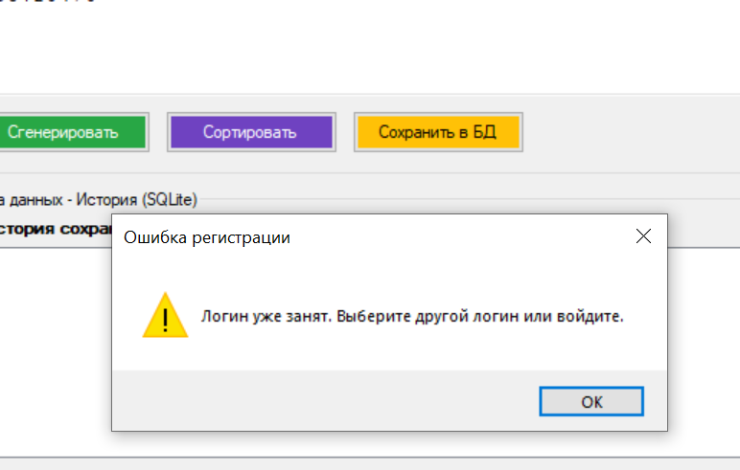
Рисунок 7 – Помощь в выявлении ошибок
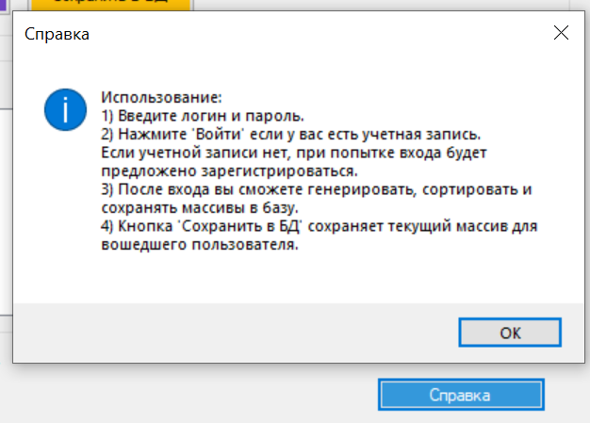
Рисунок 8 - Справка

6. Выводы
Шейкерная сортировка демонстрирует хорошую производительность на небольших и частично отсортированных массивах, но для больших объёмов данных рекомендуется использовать более эффективные алгоритмы с лучшей асимптотической сложностью.
Для создания интерфейса был выбран Windows Forms
БД: SQLite - встраиваемая SQL СУБД, идеально подходящая для однопользовательских приложений.

